Uitkomsten behoefteonderzoek
Van de 22 cliënten van BW Maasveld hebben er uiteindelijk 16 cliënten meegedaan aan de enquête, hiervan waren er 11 man en 5 vrouw. De overige 5 wilde of konden niet deelnemen aan de enquête.
De gemiddelde leeftijd van de deelnemende mannen ligt op 62.1 en bij de vrouwen is dit 71.6. De jongste ondervraagde van Maasveld is 56 en de oudste 92.
De enquête bestond uit 9 multiple choice vragen en een open vraag. De vragen zijn op het gebied van: smaak, koopgedrag, verzorgen van maaltijden in het verleden, behoefte aan hulp bij het verzorgen van maaltijden en bij welk onderdeel. Er is voor deze vragen gekozen om inzicht hierin te krijgen en het product zo goed mogelijk aan te passen op de behoefte.

Figuur 3.1
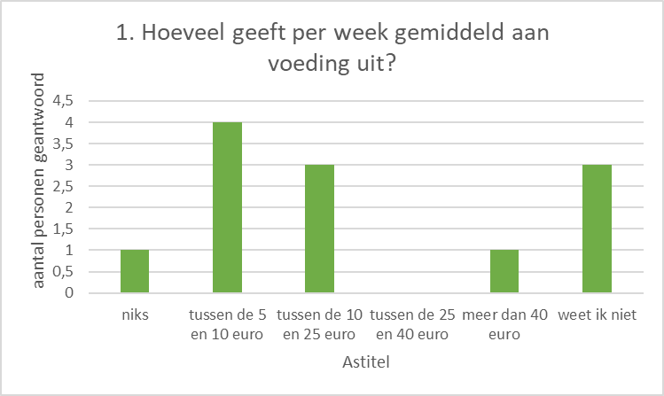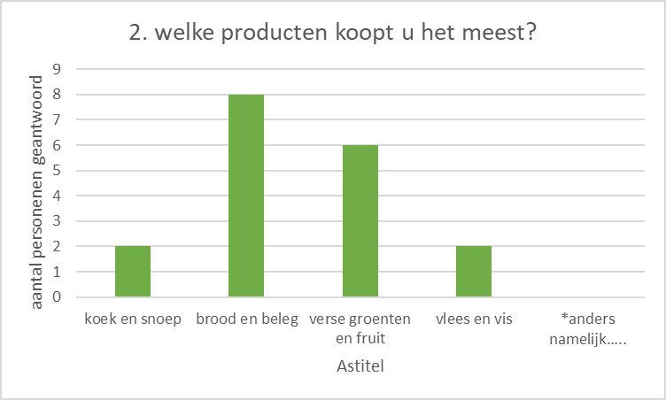
Bij vraag 1 zien we dat de meeste cliënten tussen de 5 en 10 euro uitgeeft aan voeding, hoogstwaarschijnlijk omdat in fase 1 (bijna) alles door de organisatie verstrekt wordt. Bij vraag 2 is te zien waar dit geld, volgens de cliënt dan naartoe gaat, met name brood en beleg en groenten en fruit, dit zijn de 2 grootste uitgave posten. Dit valt te verklaren omdat onder de ondervraagde een aantal mensen al in fase 2 zit.

Figuur 3.2
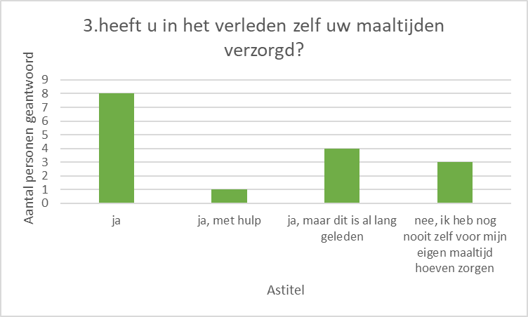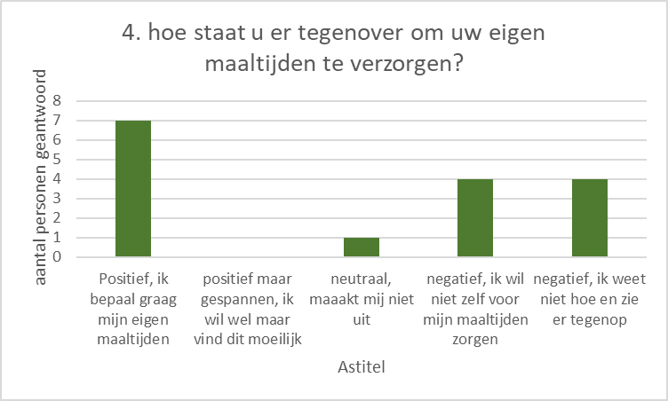
De meeste cliënten hebben volgens vraag 3 vroeger hun eigen maaltijden verzorgd en staan er nu ook positief tegenover als het gaat om weer opnieuw de maaltijd te moeten verzorgen. Daar tegenover staan er bij elkaar 7 personen negatief tegenover hun maaltijden te moeten verzorgen, of weten niet hoe dit aan te pakken.

Figuur 3.3
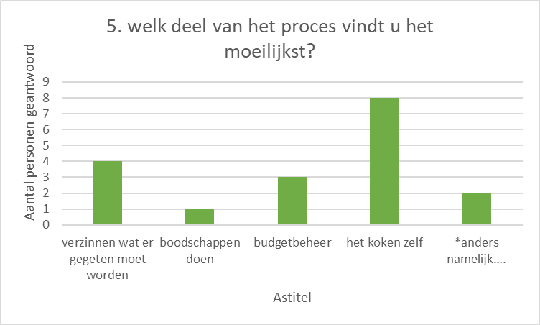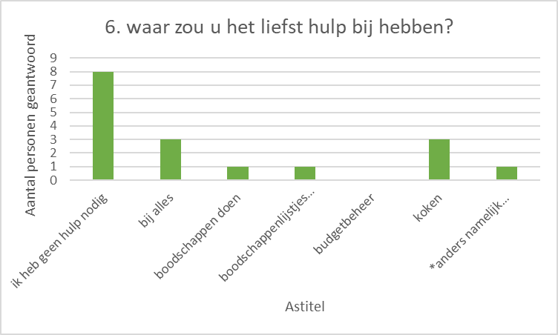
Wat we zien in de uitkomsten van de enquête zijn wat tegenstrijdigheden.
Zo geeft de cliënt aan bij vraag 5 het koken zelf het moeilijkst te vinden, maar geeft vervolgens in de volgende vraag aan hier geen hulp in te willen.

Figuur 3.4
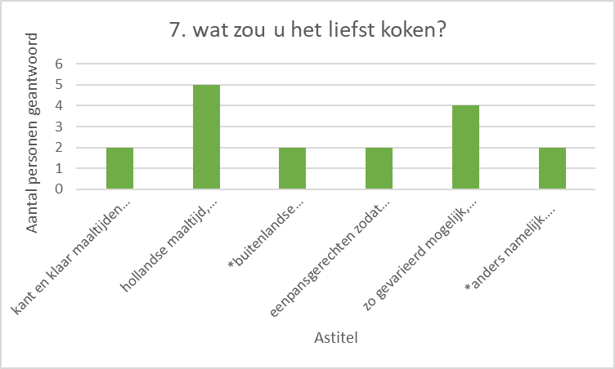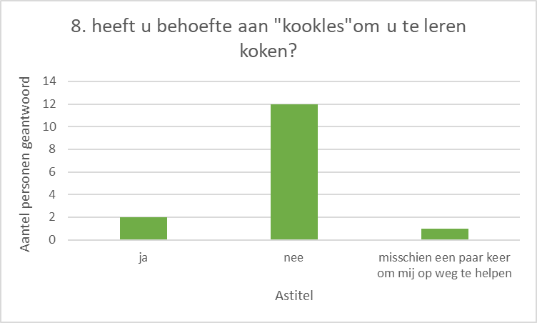

Figuur 3.5
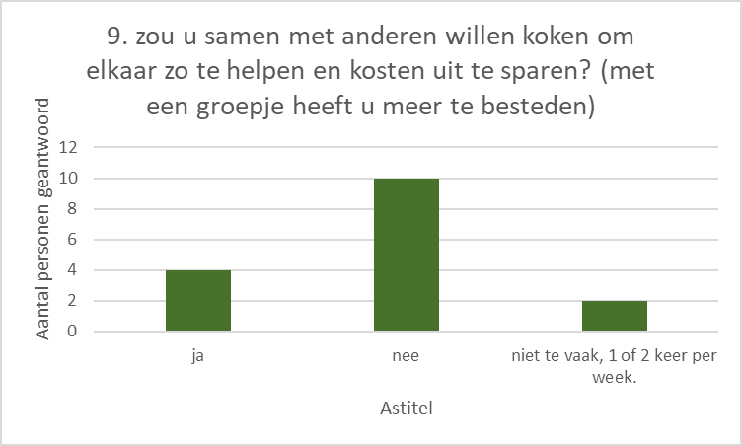

Als men dan gaat koken, wordt de voorkeur gegeven aan een Hollandse maaltijd en zo gevarieerd mogelijk. Men wil niet met elkaar koken en zien ook niet de meerwaarde ervan om met elkaar te koken zodat er meer te besteden valt en je gezelschap van elkaar hebt, in plaats van alleen te moeten koken en eten.
De open vraag was om aanvullingen te geven op eventuele onderwerpen die nog niet behandeld waren.(zie bijlagen)
De waarde van de uitkomsten zijn echter moeilijk te bepalen aangezien het gaat om een groep cliënten met psychiatrische klachten en cognitieve problemen, deze hebben invloed op de manier van beleven en bepalen. Het is waardevol dat de cliënt zelf aan kan geven wat men wil in het kader van de WMO en zelfstandigheid en in het geven van de regie op het gebied van voeding
Als er navraag wordt gedaan bij de begeleiding komt naar voren dat de cliënt wel degelijk hulp nodig heeft. Veel van de cliënten is niet capabel genoeg om, zeker in het begin van het proces, alles zelfstandig te doen, hulp door middel van een product is absoluut wenselijk, aldus de woonbegeleiders. Door het momenteel lage personeelsaantal is er minder tijd om cliënten hier intensief in te begeleiden, mede hierdoor is er behoefte aan een product dat ervoor kan zorgen dat men dit zelf kan.
Het personeel geeft aan dat door het gebruik van het product op de groep, de kosten voor het koken voor de groep naar beneden kunnen. Er kan hierdoor een betere inschatting worden gemaakt hoeveel er nodig is aan boodschappen. Hierdoor wordt verspilling voorkomen en besparing gemaakt.
Het is belangrijk om rekening te houden met de wensen van de cliënt, maar moet wel toepasbaar zijn binnen de regels van de WMO, BW Maasveld en het voedingsfasesysteem.
Kort samengevat is er de vraag naar zo min mogelijk begeleiding en zoveel mogelijk zelfstandigheid. Behoefte aan het creëren van zelfvertrouwen en een positief zelfbeeld naast het besparen op maaltijdkosten voor de organisatie.

